**GELDERLAND - Plaats = Vorden (GLD) De Hoop (Stellingmolen)**

Zutphenseweg 39A  
7251 DH Vorden

* 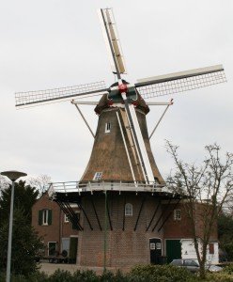De molen is in 1976 en 2007 gerestaureerd.
* Eigenaar van de molen waren: G. Oldenampsen (1850 - 1871), J.L. Oldenampsen (1871 - 1892), J. de Jong (1892 - 1905), J. Klein Kranenburg-wed. J. Kluvers (1905 - 1922), H. Kluvers (1922 - 1960), J.F. van Ark (1960 - 1977) en Fa. H. Kluvers (1977 -2005).